Tutorial sobre el FlashPro Express: instalación y ejecución

Creador: David Rubio G.
Entrada: https://soceame.wordpress.com/2024/11/24/tutorial-sobre-el-flashpro-express-instalacion-y-ejecucion/
Blog: https://soceame.wordpress.com/
GitHub: https://github.com/DRubioG
Fecha última modificación: 13/02/2025
En este mini-tutorial te voy a explicar cómo instalar y como se ejecuta el FlashPro Express.
Lo primero, el FlashPro Express es el software que proporciona Microchip para programar sus FPGAs/SoCs sin la necesidad de utilizar Libero (que internamente tienen una opción para programar las FPGAs).
Nota: no confundir el FlashPro, que es cable depurador oficial de Microchip, con el FlashPro Express, que es el software que permite programar las FPGAs/SoCs. Algunas placas no necesitan un cable FlashPro para programar las FPGAs con el FlashPro Express, porque ya va integrado.

Instalación
La instalación del FlashPro Express se supone que viene instalado con la versión Full del instalador de Libero, por lo tanto es posible que ya la tengas instalada. En caso de que no la tengas instalada, ya sea porque no te has instalado Libero, no quieres instalar Libero (porque estás en un entorno de producción) o no se te ha instalado junto con Libero, ahora te comento cómo se hace.
Primero vamos a la página del FlashPro y nos vamos al apartado Download Software, y clicamos en el enlace para instalar la opción stand-alone.
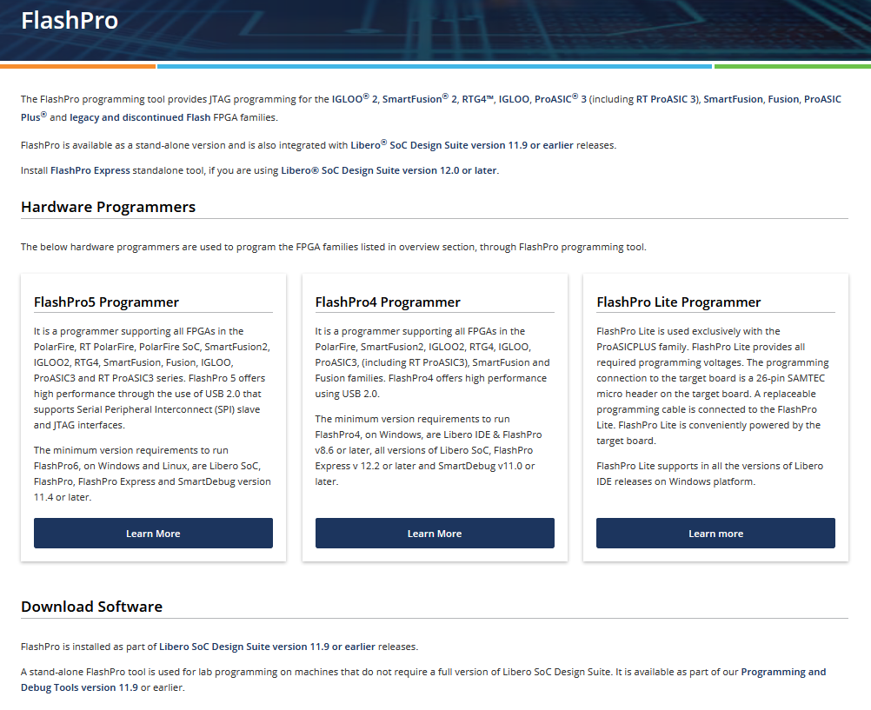
Esto nos lleva a la siguiente pestaña, entonces ahora clicamos en la opción Lab Programming and Debug Tools.
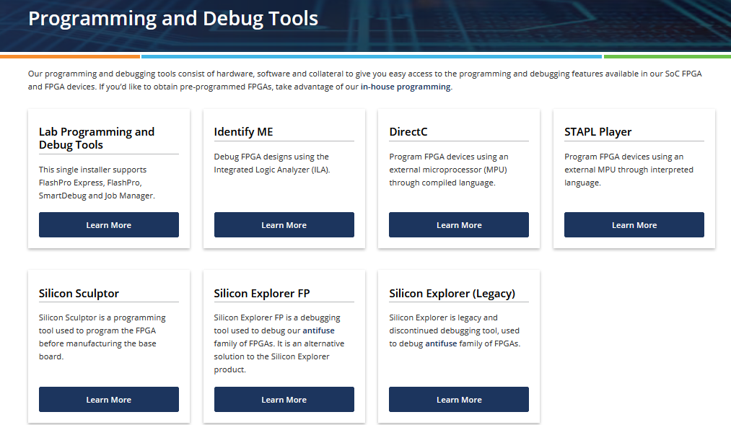
Ahora sí, ya estamos en la página donde se instala el FlashPro Express. Nos deja elegir entre el sistema operativo en el que lo vamos a instalar.
Al clicarlo se descarga automáticamente el instalador, sin necesidad de tener una cuenta de Microchip, ni un ordenador asociado.
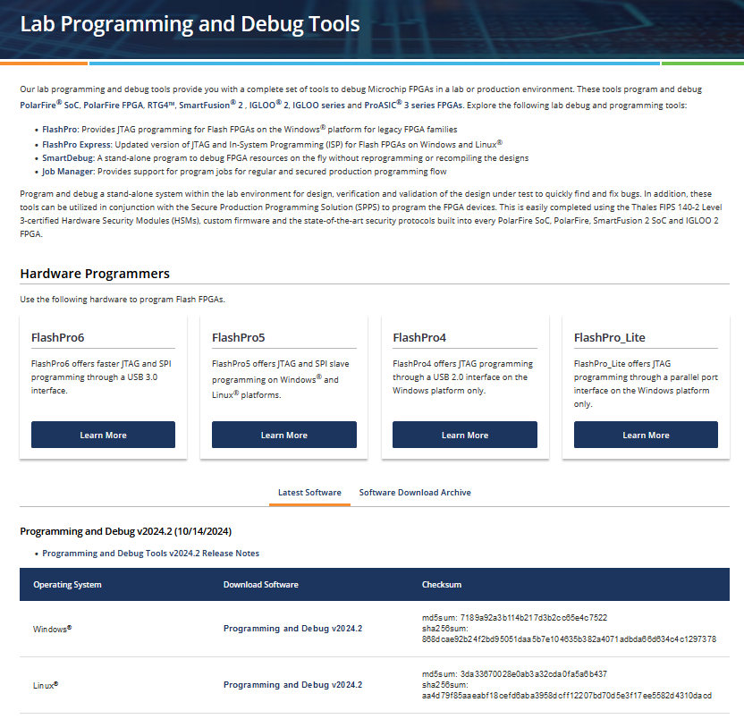
Al lanzar el instalador, se abre una pestaña de descarga.
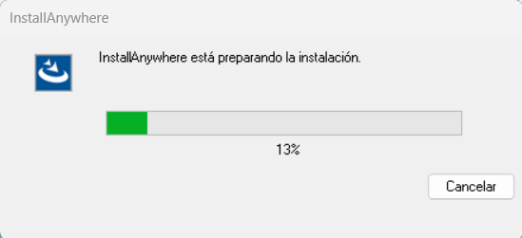
Cuando termina, aparece el instalador con un warning que nos informa de que no lo hemos lanzado con privilegios de administrador, decidimos continuar.
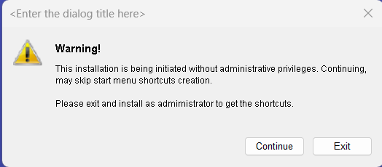
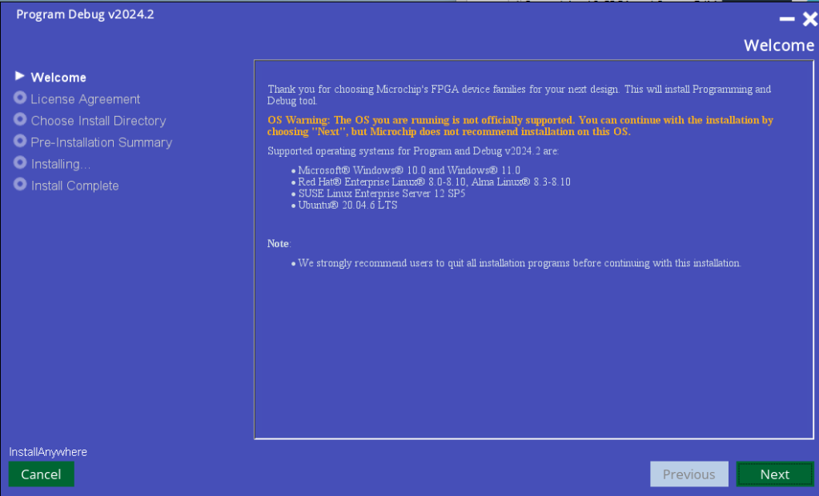
La siguiente pestaña es la licencia, aceptar y Next.
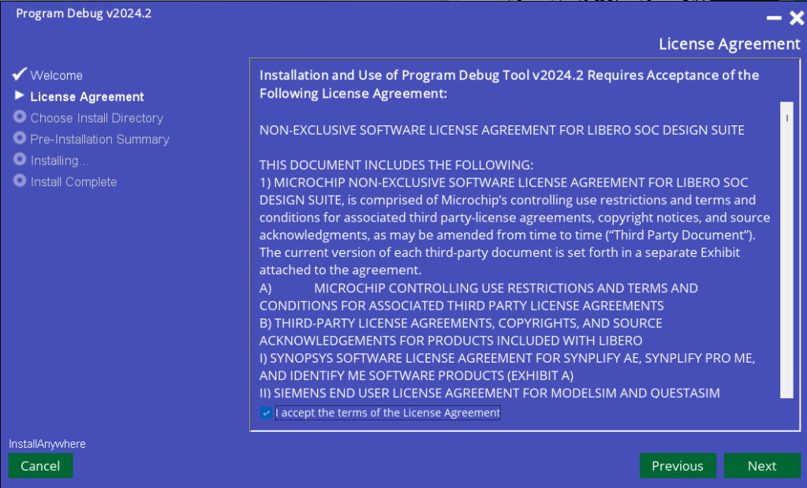
Luego el lugar donde se va a instalar, Next.
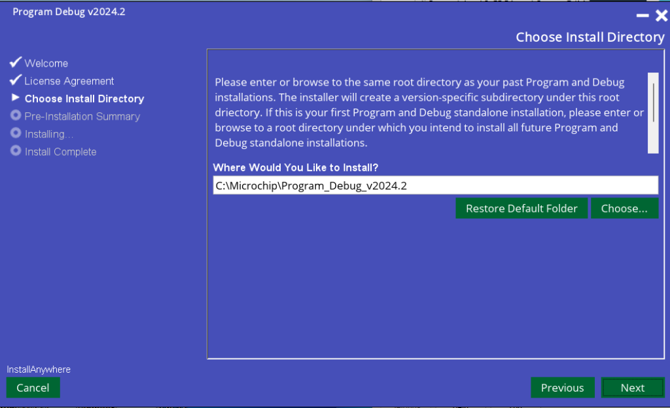
Luego la información de cuanto va a ocupar, Install.
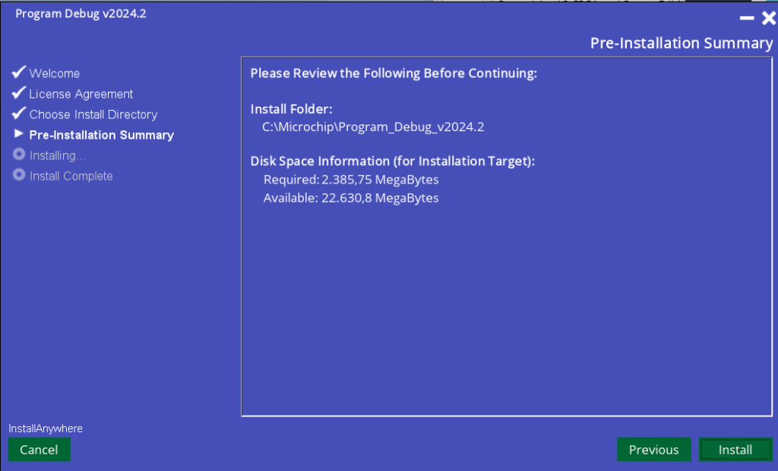
Después comienza a instalarse, es posible que pida permisos de administrador.
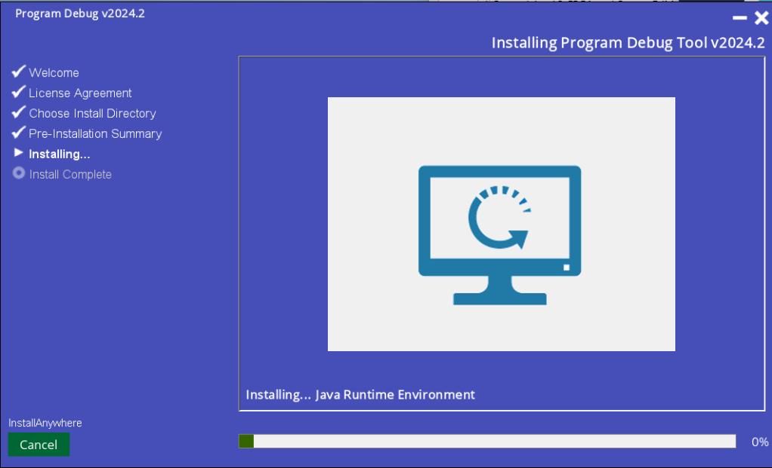
Una vez terminado, le damos a Done.
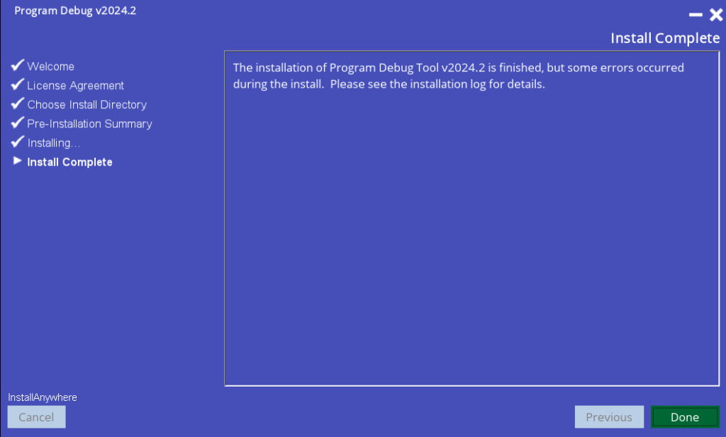
Ahora para buscarlo en el sistema se llama FPExpress (no se llama «FlashPro»).
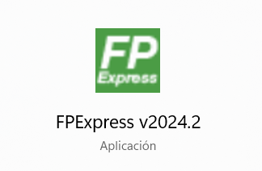
En caso de que no aparezca está en la carpeta bin dentro de la ruta de instalación, mi caso C:\Microchip\Program_Debug_v2024.2\Program_Debug_Tool\bin.
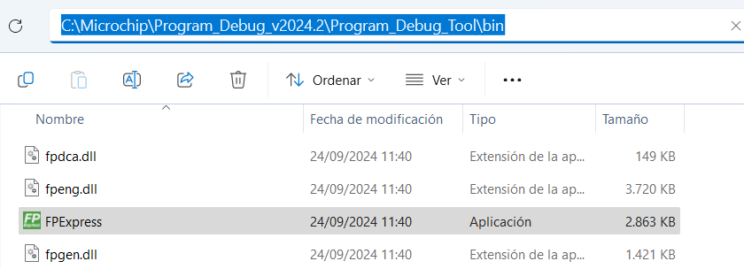
Y si lo lanzamos se abre el FlashPro.
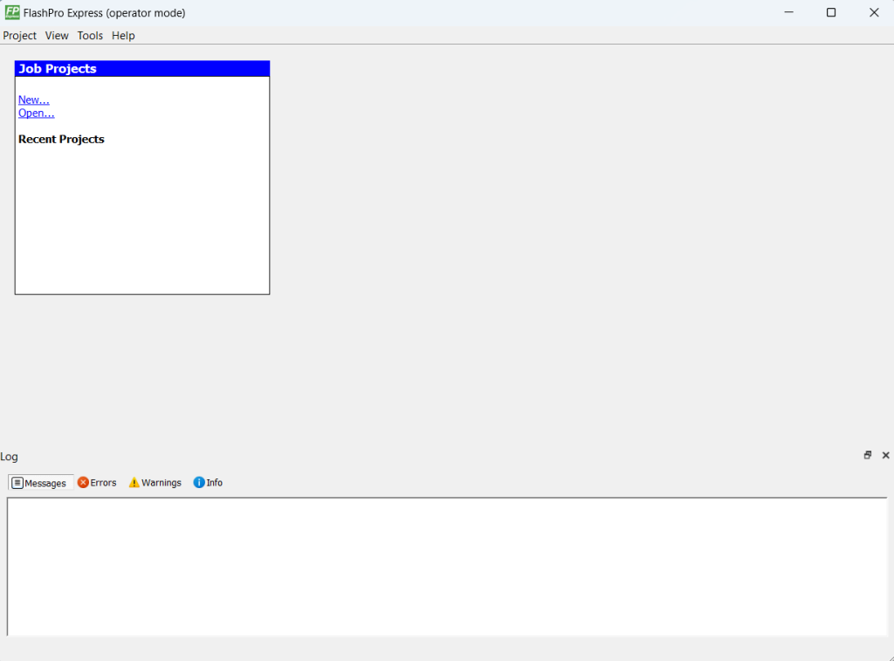

Ejecutar el FlashPro Express
Para usar el FlashPro Express hay dos opciones: que nos pasen un proyecto para el FlashPro Express desde Libero (que no es realmente un proyecto, si no la información para poder crear uno), o que nos pasen solo el bitstream, los bitstreams de Microchip tienen varios formatos, los más usados son los .ppd y los .stp.
Todas las opción de exportación están en el Handoff Design for Production de Libero.
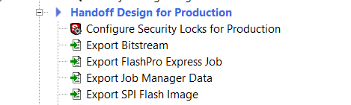

Proyecto de FlashPro Express
Esta forma de trabajo es la más recomendable en sistemas de producción, porque se crea un proyecto por bitstream. Esta opción no es recomendable para desarrollo porque genera un proyecto por cada bitstream.
Para exportar un proyecto de FlashPro Express se tiene que seleccionar la opción de Export FlashPro Express Job de Libero.
Al pinchar en la opción nos saldrá una pestaña que nos preguntará cómo vamos a llamar al proyecto que se exporta y dónde lo vamos a grabar. Además, del tipo de bitstream que se va a exportar.
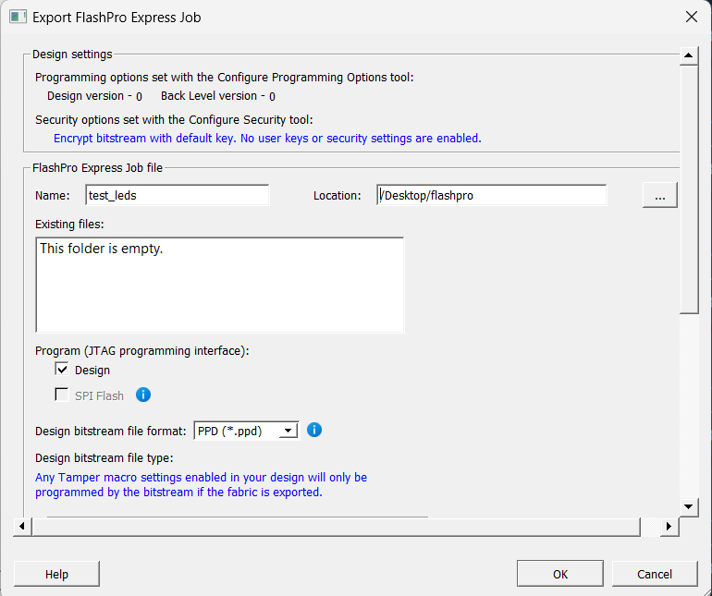
Una vez le demos a OK esperamos a que lo exporte.
Una vez exportado nos genera estos dos ficheros.
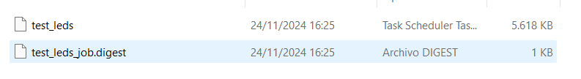
Lo siguiente es abrir el FlashPro Express.
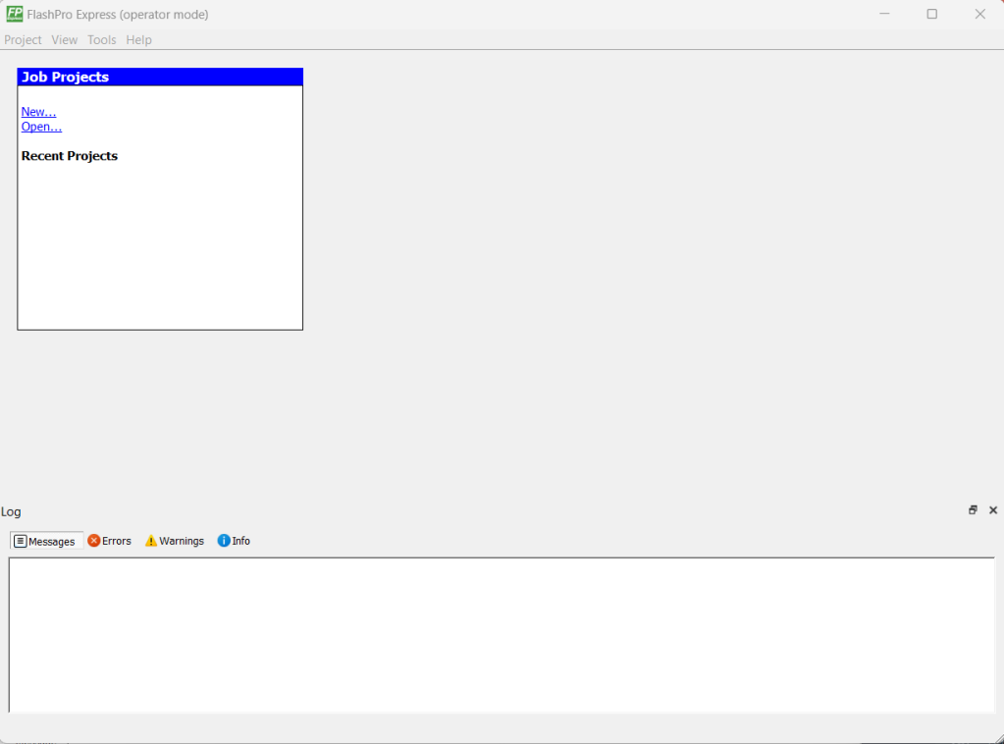
Ahora le decimos que nos cree un proyecto (New…) en FlashPro Express.
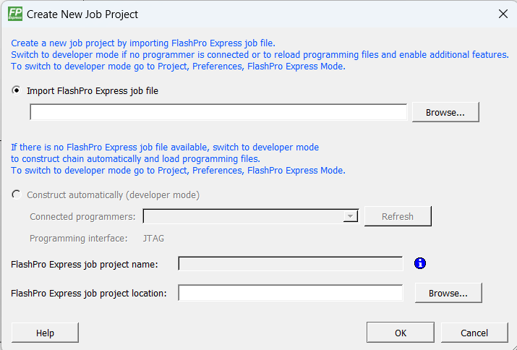
Ahora nos va a pedir que le demos el proyecto que hemos exportado de Libero, y también dónde va a crear el proyecto de FlashPro Express.
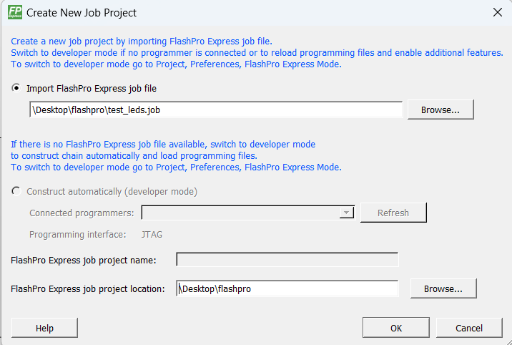
Para lanzar el FlashPro Express nos va a pedir que esté conectado el cable depurador o la placa que tiene del depurador dentro.
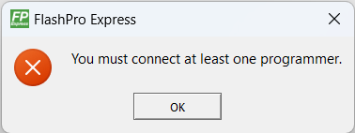
Si conectamos el depurador y abrimos el proyecto que se ha creado, se abre el FlashPro Express. Entonces, nos aparece el número de serie del depurador.
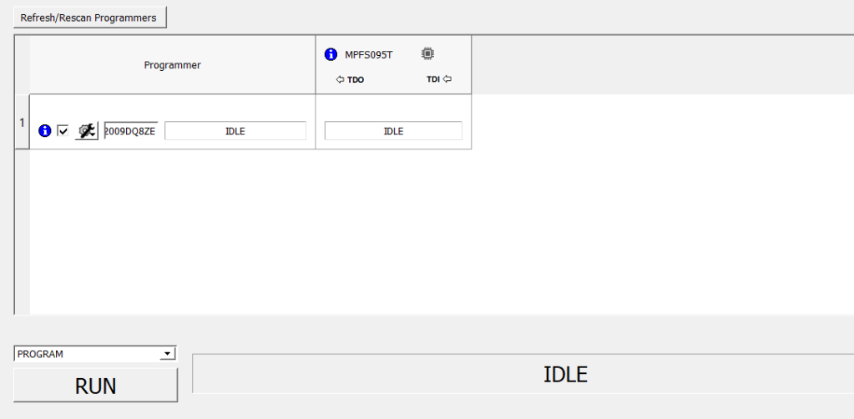
Y en la pestaña de abajo aparece el tipo de depurador que estamos utilizando
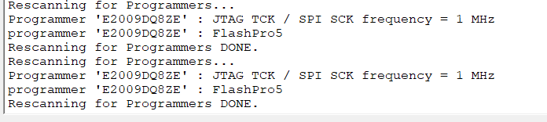
También, hay una pestaña que nos da las diferentes opciones que se pueden ejecutar en el FlashPro Express (Libero también permite recurrir a estas mismas opciones). Las opciones de ERASE y PROGRAM son las que actúan directamente sobre el funcionamiento de la FPGA, el resto son para obtener información de la FPGA.
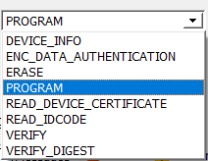
La opción que nos interesa es la opción de PROGRAM, para programar la FPGA (o el SoC, porque también se puede grabar el SoC, pero el binario de la parte del SW embebido tiene que estar dentro de un bitstream, ya hablaré de esto en otra entrada). Al darle, empieza la operación de grabado.
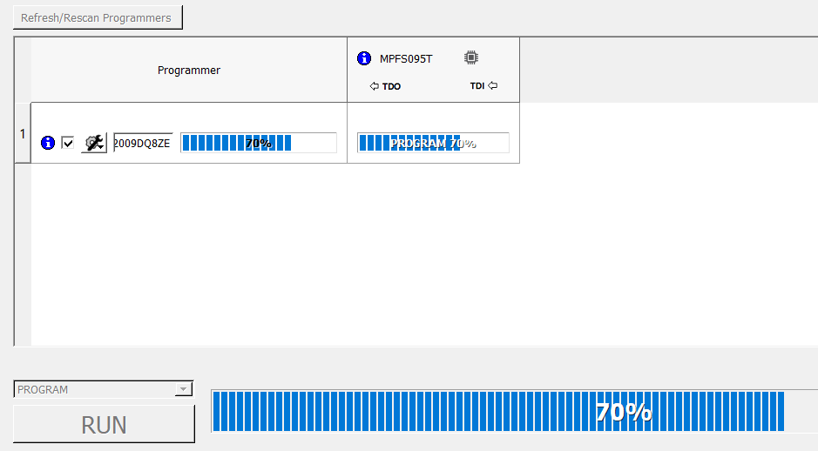
Y cuando termina, nos dice si se ha grabado correctamente, y con esto queda la FPGA/SoC programada.
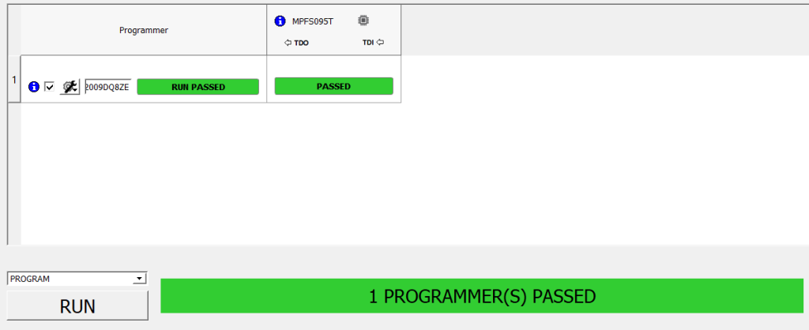
Y con esto queda programada la FPGA con un FlashPro Express Job.

Bitstream suelto
Ahora nos vamos al caso en el que te pasen un bitstream suelto. Esta opción es la más recomendable si lo que se quiere es reprogramar la FPGA de forma continua, porque con un solo proyecto de este tipo se puede grabar tantas veces como quiera.
Para ello lo primero es exportar el bitstream desde Libero, en la opción Export Bitstream. Solo hace falta elegir un formato de bitstream.
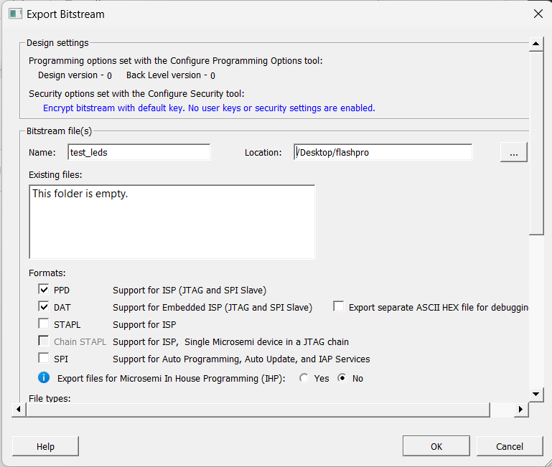
Al exportarlo nos genera dos ficheros por tipo de bitstream.
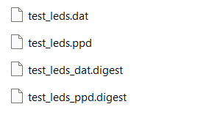
Ahora nos vamos a el FlashPro Express, y vemos que la opción de Construct automatically está deshabilitada. Bien, pues lo que hay que hacer es habilitarla.
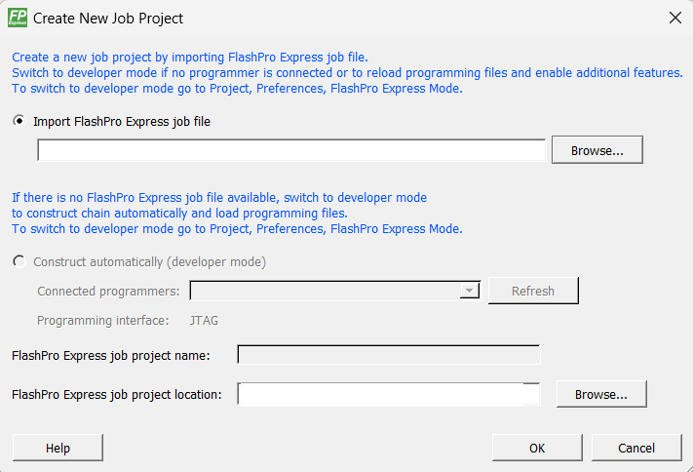
Para activarla, hay que ir a la pestaña Project y a Preferences.
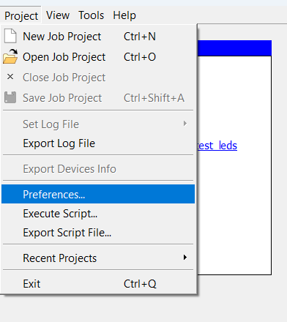
Ahora se nos abre una pestaña, en la opción FlashPro Express Mode tenemos que marcar la opción de Allow job updates befora programming (developer mode).
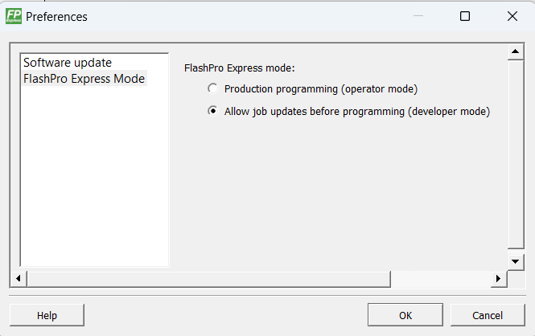
Una vez marcada podemos crear un proyecto en modo desarrollador, solo hay que pasarle el nombre del proyecto de FlashPro Express y la ubicación del proyecto.
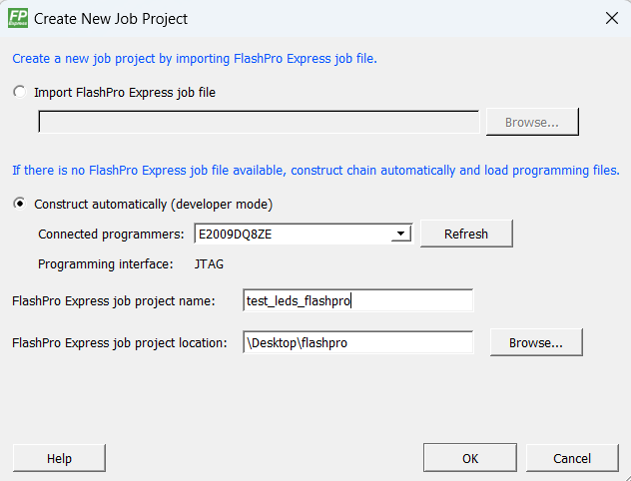
Ahora se nos abre el FlashPro Express pero no hay ningún bitstream seleccionado para grabar. El tipo de dispositivo lo reconoce por el depurador.
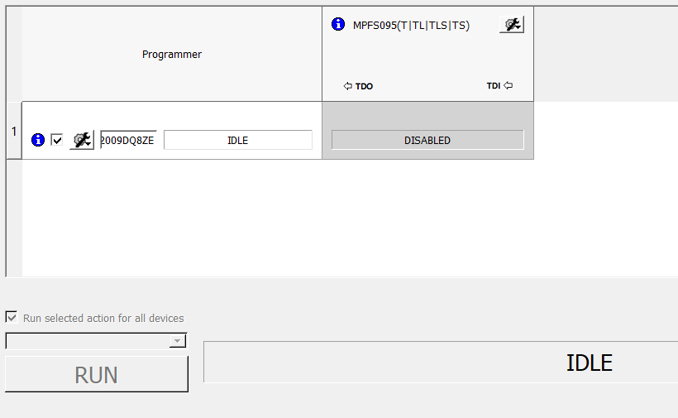
Para indicarle el bitstream que se tiene que grabar hay dos opciones.
- En en engranaje del nombre. Primero marcamos la opción Enable Device for Programming, y nos pedirá que le digamos cuál es el bitstream que se quiere grabar.
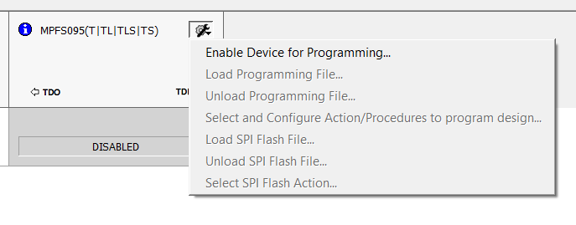
Una vez le digamos qué bitstream vamos a grabar, después nos indica si queremos que el bitstream que vamos a utilizar queremos que se grabe en la carpeta del proyecto de FlashPro Express, esto es una buena forma de llevar un control de versiones, debido a que con esta forma de programar podemos cambiar el bitstream cuantas veces queramos para grabárselo, mientras que con el FlashPro Express Job no podemos cambiar el bitstream cada vez que queramos grabarlo, si no que tendremos que crear un proyecto de FlashPro Express por cada grabación.
Ahora ya podemos grabar la FPGA.
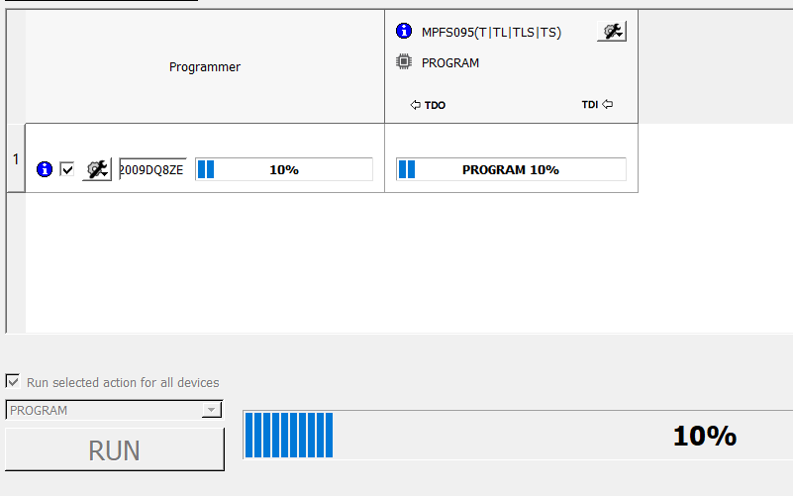
Si queremos cambiar el bitstream, lo único que tenemos que hacer es volver al engranaje y darle a Load Programming File, y nos pedirá el nuevo bitstream, y nos dirá si lo queremos copiar en la carpeta del proyecto.
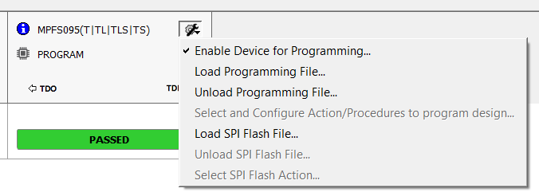
- En Tools. La opción de Programming Connectivity and Interface nos abre una pestaña.
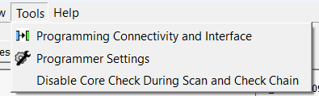
Es nos abre una pestaña, que es la que permite programar dispositivos encadenados.
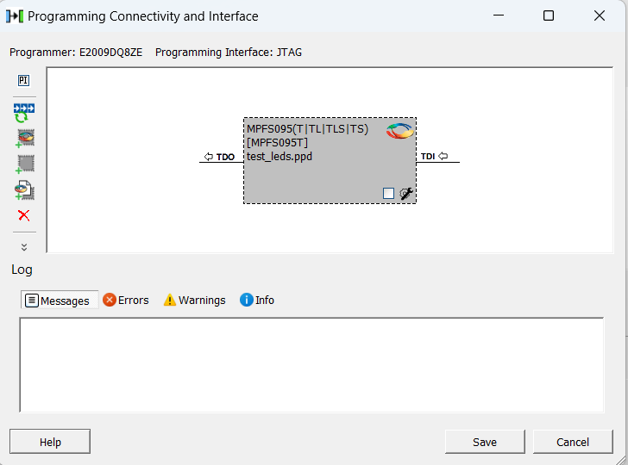
Si le damos clic derecho, nos permite habilitar el dispositivo para grabar o cargar un bitstream.
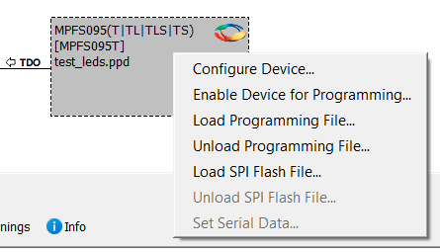
Para poder grabar, se tiene que marcar la opción Enable Device for Programming, ya sea por este método o por el engranaje. También se puede habilitar en la casilla que tiene el bloque.
Y para elegir el bitstream solo hay que marcar la opción Load Programming File… y seleccionarlo.
Cuando se tenga todo hecho ya se puede programar la FPGA.
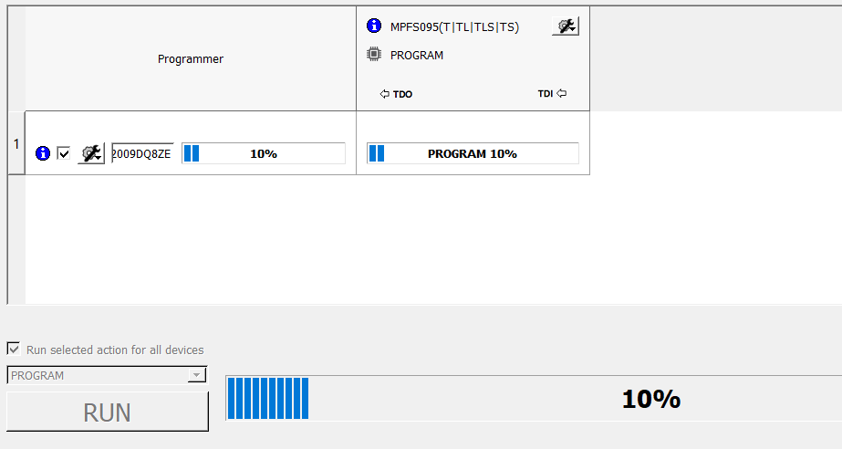

Nota final
El FlashPro Express también se puede ejecutar por comandos TCL a través del terminal, lo que para producción puede ser más útil, además de que se programa más rápido por comandos, solo que implica abrir la terminal.

